Integración numérica, Regla trapecial, romberg y rectangular

Presentado por:

Juan Esteban Diaz 20212201615

Juan Felipe Cuenca 20212200313

Profesor

Yamil Armando Rojas Cerquera

Curso

Métodos Numéricos

Universidad Surcolombiana

Neiva – Huila

2021

CONTENIDO

Listado de figuras 3

Listado de tablas 4

Listado de formulas 5

1. Planteamiento del problema 6

2. Análisis de la situación planteada 7

4. Planteamiento de la solución 9

Falsa posición 9

Punto medio 10

5. Solución del problema 12

Solución falsa posición 12

Solución punto medio 13

6. Análisis de resultados 16

7. Conclusiones 17

8. Bibliografía 18

# Listado de figuras

Figura N°1

Figura N°2

Figura N°3

# Listado de tablas

# Listado de formulas

|  |  |
| --- | --- |
| $$F_{(x)}=80e^{-0,05x}+20e^{-0,3x}-53$$ | ( 1) |

# Planteamiento del problema

Con los datos mencionados anterior mente, este trabajo se hizo con el fin de resolver un problema, el cual es calcular el área dependiendo del límite de a hasta b con base a la integral definida de la función estudiante, para relizar dichos cálculos con métodos numéricos se utilizaron los siguientes métodos.

1. Regla trapecial
2. Romberg
3. Rectangular

Por consiguiente este trabajo fue realizado por Juan Esteban D. y Juan Felipe C. Utilizando los conocimientos previos obtenidos en las clases y los diversos software de apoyo como scielab.

Nota. Li=0 y Ls=8.78

|  |  |
| --- | --- |
| $$F_{(x)}=80e^{-0,05x}+20e^{-0,3x}-53$$ | ( 1) |

# Análisis de la situación planteada

Para determinar la solución del problema, utilizando los 3 métodos, se formar los diferentes métodos con base a la gráfica de la función estudiante para calcular el área con dichos metodos

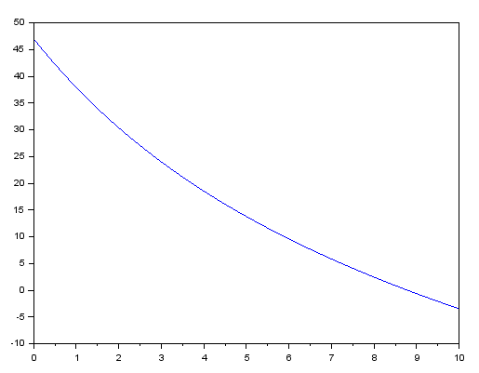**Figura N°1**

**Figura N°1**. En la figura N°1 se observa la gráfica de la función estudiante.

1. **Revisión bibliográfica**

Hay muchos concepto de integrales, ya que todos los conceptos se basan en lo que podemos obtener cuando se integra una función, ya sea el área bajo la curva, que es muchos casos nos permite calcular la incógnita del problema, o también nos permite llegar a la función que antes había sido derivada, algo así como llegar a la función madre, en este caso o en el problema planteado anteriormente nos va a permitir calcular obtendremos el trabajo realizado por un pistón (Andrea, 2016).

# Planteamiento y solución del problema

## Regla trapecial

Para hallar la solución utilizando la regla trapecial se tiene.

**Ecuación N°1**

|  |  |
| --- | --- |
| $$F_{(x)}=80e^{-0,05x}+20e^{-0,3x}-53$$ | ( 1) |

**Ecuación N°1.** Función estudiante.

Después se integra usando los límites.

$$A=\int_{0}^{8.78}{80e^{-0,05x}+20e^{-0,3x}-53}dx$$

$$A=165.1$$

### Trapecio de un área

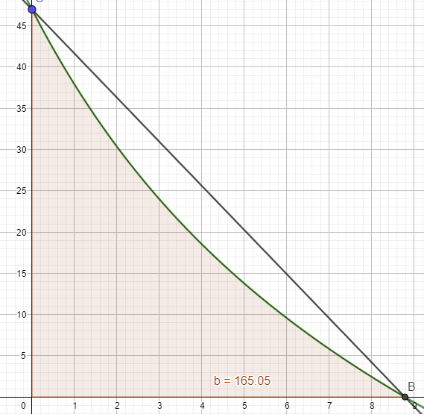**Figura N°2**

**Figura N°2.** Grafica

$$A=\frac{y0+y1}{2}*h$$

$$y0=f\left(Li\right)$$

$$y0=f\left(0\right)= 80e^{-0,05x}+20e^{-0,3x}-53$$

$$y0=f\left(0\right)= 80e^{-0,05*0}+20e^{-0,3*0}-53$$

$$y0=47$$

$$y1=f\left(Ls\right)$$

$$y1=f\left(8.78\right)= 80e^{-0,05x}+20e^{-0,3x}-53$$

$$y1=f\left(8.78\right)= 80e^{-0,05*8.78}+20e^{-0,3*8.78}-53$$

$$y1=0.01$$

$$h=Ls-Li$$

$$h=8.78-0=8.78$$

$$A=\frac{47+0.01}{2}*8.78$$

$$A=206.4$$

$$A real=165.05$$

Por lo tanto se dio un error de 24.79%

### Trapecio de dos áreas

$$A=A1+A2$$

$$A1= \frac{y0+y1}{2}*h$$

$$y0=f\left(0\right)$$

$$y0=47$$

$$y1=f\left(4.39\right)$$

$$y1=16.59$$

$$h=4.39-0$$

$$h=4.39$$

$$A1= \frac{47+16.59}{2}*4.39$$

$$A1=139.6$$

$$A2= \frac{y1+y2}{2}*h$$

$$y1=f\left(4.39\right)$$

$$y1=16.59$$

$$y2= f\left(8.78\right)$$

$$y2=0.01$$

$$h=8.78-4.39$$

$$h=4.46$$

$$A2=\frac{16.59+0.01}{2}*4.46$$

$$A2=37.02$$

$$A total=A1+A2$$

$$A total=139.6+37.02=176.6u^{2}$$

Por lo tanto se dio un error de 6.998%.

### Trapecio de Cuatro áreas

$$A total=A1+A2+A3+A4$$

$$A1= \frac{y0+y1}{2}*h$$

$$y0=f\left(0\right)$$

$$y0=47$$

$$y1=f\left(2.195\right)$$

$$y1=29.04$$

$$h=2.195-0$$

$$h=2.195$$

$$A1= \frac{47+29.04}{2}*2.195$$

$$A1=83.45$$

$$A2= \frac{y1+y2}{2}*h$$

$$y1=f\left(2.195\right)$$

$$y1=29.04$$

$$y2=f\left(4.39\right)$$

$$y2=16.59$$

$$h=4.39-2.195$$

$$h=2.195$$

$$A2= \frac{29.04+16.59}{2}*2.195$$

$$A2=50.08$$

$$A3= \frac{y2+y3}{2}*h$$

$$y2=f\left(4.39\right)$$

$$y2=16.59$$

$$y3=f\left(6.585\right)$$

$$y3=7.33$$

$$h=6.585-4.39$$

$$h=2.195$$

$$A3= \frac{16.59+7.33}{2}*2.195$$

$$A3=26.25$$

$$A4= \frac{y3+y4}{2}*h$$

$$y3=f\left(6.585\right)$$

$$y3=7.33$$

$$y4=f\left(8.78\right)$$

$$y4=0.01$$

$$h=8.78-6.585$$

$$h=2.195$$

$$A4= \frac{7.33+0.01}{2}*2.195$$

$$A4=8.056$$

$$A total=A1+A2+A3+A4$$

$$A total=83.45+50.08+26.25+8.056$$

$$A total=167.8$$

Por lo tanto se dio un error de 0.01639%.

# **Romberg**

|  |  |  |  |
| --- | --- | --- | --- |
|  | VALOR DEL TRAPECIO | 1NIVEL | 2 NIVELES |
| 1 TRAPECIO | $$206.4$$ | $$166.7$$ | $$164.9$$ |
| 2 TRAPECIO | $$176.6$$ |  |  |
| 4 TRAPECIO | $$167.8$$ |  |  |

$$A real=165.1$$

## Primer nivel

$$\frac{4^{1}*176.6-206.4}{4^{1}-1}=166.7$$

Por lo tanto se dio un error de 0.009598%.

$$\frac{4^{1}*167.8-176.6}{4^{1}-1}=164.9$$

Por lo tanto se dio un error de -0.001213%.

## Segundo nivel

$$\frac{4^{2}*164.9-166.7}{4^{2}-1}=164.8$$

Por lo tanto se dio un error de -0.000182%.

# Análisis de resultados

Por medio del software geogebra se verificaron los resultados obtenidos.

Figura N°3



Figura N°3. Grafica de la función estudiante por medio de geogebra.

Por medio de la figura N°3 se observó que tanto la área obtenida por los diferentes métodos es similar al área dada por el software geogebra.

# Conclusiones

De todo lo mencionado anteriormente se puede afirmar que los dos métodos son fáciles de usar siempre y cuando se efectúen mediante software de ayuda además de poderlos implementar mediante varias formar.

Además de que el método los métodos mencionados anteriormente son buenos siempre y cuando se efectúen con varias áreas, y para que sea productivo se debe hacer con ayuda de la computadora, por lo tanto mientras más áreas manejemos más preciso será el resultado.

# Bibliografía

Andrea, P. (2016). *BLOG DE MATEMÁTICAS*. Obtenido de http://matematicasconandreab.weebly.com/2-definicioacuten-de-integra

Armando, Y. (01 de 09 de 2019). *pdf.* Obtenido de https://drive.google.com/drive/folders/1psoGeF7QN0AE865SVSUYMj8E_0mNaI9l

Gomez. (2013). *Metodos Numericos*. Obtenido de https://gomez-metodos-numericos.webnode.es/ecuaciones-diferenciales-ordinarias/punto-medio/.

Villanueva, W. D. (11 de 05 de 1998). *Metodo de falsa posición*. Obtenido de https://www.uv.es/~diaz/mn/node23.html#:~:text=El%20m%C3%A9todo%20de%20la%20falsa,(x1)%20%3C%200.

Yamil. (02 de 02 de 2020). *pdf.* Obtenido de https://drive.google.com/drive/folders/1psoGeF7QN0AE865SVSUYMj8E_0mNaI9l